Čítanie 25.5.2020.4. ročník .
Úloha1: Pozorne si prečítaj text!
Moja mama a ocko

Moja mama je najkrajšia zo všetkých mám. To hovorí aj ocko. Ona mu vtedy uvarí kávu, ocko číta noviny a je spokojný. Aj keď je moja mama najkrajšia, niekedy nevie múdro premýšľať. Aj včera. Nakreslila som jej pekné kvetiny a okolo nich plno voňavých bodiek. Mame sa kvetinky páčili, ale vôbec nevedela, že aj vôňa sa dá nakresliť. Také veci ako ja vôbec nevie. Nevie ani o tom, že mám nočného psíka Koka, s ktorým sa večer rozprávame a ráno ho môžem zabudnúť vo sne. Najradšej mám mamu a ocka v sobotu. Ráno vždy čakám, kým sa zobudia. Potom rýchlo skočím k nim do postele, aby mi rozprávali rozprávky. A môžem sa ich pýtať na všetko, čo chcem. Dosť rada mám mamu aj v nedeľu, lebo nám doma vždy vyrobí samé dobré vône: polievkovú, mäsovú, zemiakovú a niekedy aj jablkovú a pudingovú. Okrem toho sa s mamou dá dobre hrať na zvieratá, lebo vie pekne kikiríkať a mečať. Niekedy sa chce s nami hrať aj ocko. On chce byť vždy koníkom Pejkom, ale na hlave sa mu urodilo málo vlasov. Má tam iba samú tvár. A tak býva ocko vždy rybou, aby nemusel veľa hovoriť a mohol čítať noviny.

Úloha2:Doplň vety
Akú vetu hovorí ocko mame? ......................................................................................
Ako sa volá nočný psík dievčatka? ..............................................................................
Aké vône mama vyrába? ..............................................................................................

Úloha3: Kedy má dievčatko mamu a ocka najradšej? Napíš aj prečo?
...................................................................................................................
...................................................................................................................
Úloha4: Kedy uvarí mama ockovi kávu? Zakrúžkuj správnu odpoveď:
a) keď je spokojný
b) keď číta noviny
c) keď povie, že je najkrajšia
d) keď sa mu chce spať
Slovenský jazyk 25.5.2020
Úloha1: Nájdi v texte zámená a podčiarkni ich.
Ona napečie výborný koláč. Jeho účes bol hrozný. Jej brat pracuje v banke. Je z našej ulice. Ja som sa naučila sama bicyklovať. Moji starí rodičia bývajú v Poprade. My pôjdeme na výlet do Košíc. Anička je spokojná so svojím výzorom. Ty prídeš k nám?

Úloha2: Zvýraznené slová nahraď vhodnými zámenami. Zapíš ich do rámika:
Mamička odišla do práce. Janka ostala doma.
Marek je najlepším priateľom. Žiaci sa tešili
na prázdniny. Pred domom stojí otcove auto. Na stole leží babkin mobil.
Karin má nové topánky. Peter je fajn.

Úloha3: Vyfarbi zelenou pastelkou – osobné základné zámená,
modrou pastelkou – osobné privlastňovacie zámená:
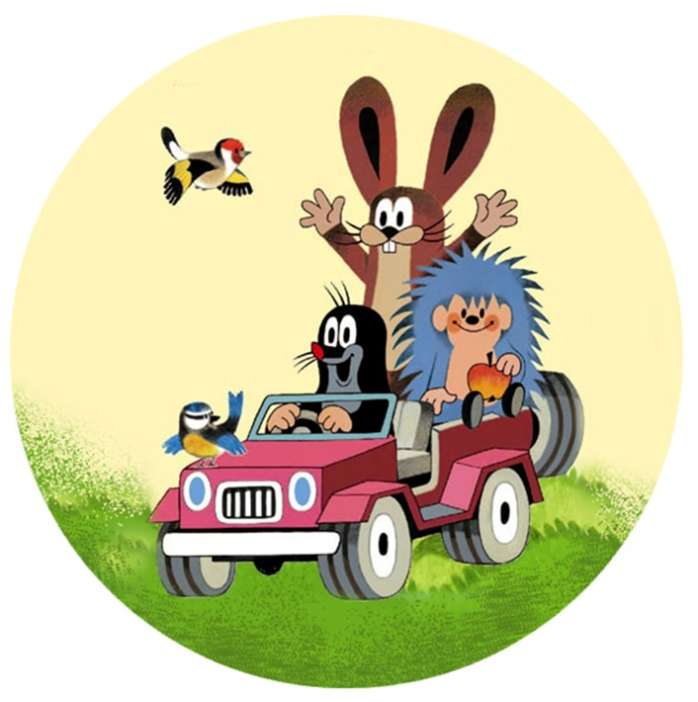

Ja | Moje | Oni | My
Náš | Ty | Jeho | Môj
Tvoj | Ono | Vy | Váš
On | Vaše | Ona | Ich
jej | Svoj | Ony | Vaše

